CHƯƠNG 4. TRIỂN KHAI HỆ THỐNG

4.1. Cấu trúc thư mục
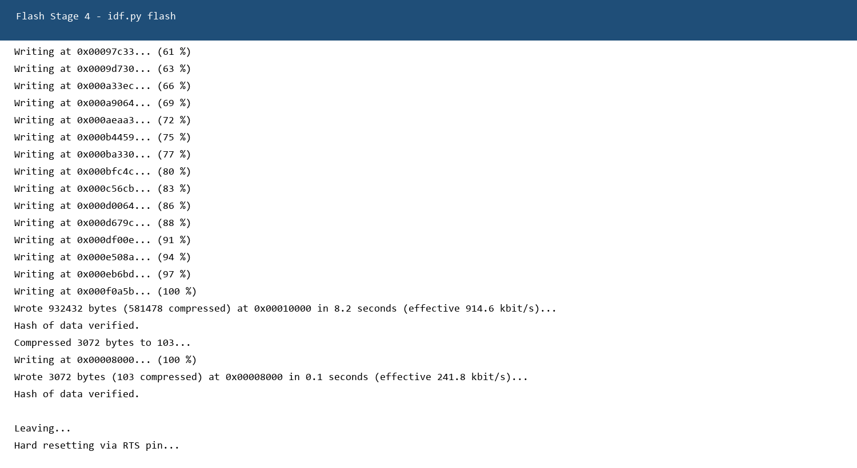
Hình 4.6. Log flash và xác nhận firmware Stage 4.
Cấu trúc thư mục được giữ theo từng stage để có thể build, flash và rollback độc lập. Các file build được dùng làm bằng chứng biên dịch, còn mã nguồn trong main và component là cơ sở để giải thích chính xác firmware đã làm gì.
Việc chia stage thành thư mục riêng cũng giúp so sánh diff giữa các phiên bản. Có thể lần theo thay đổi từ baseline sang AES-GCM ở hàm đóng gói, sang TLS ở cấu hình broker/client và sang Stage 4 ở việc kết hợp hai pipeline. Đây là cơ sở để phụ lục mã nguồn có giá trị kiểm chứng.
Thư mục/file | Vai trò
stage1_baseline | Firmware không bảo mật
stage2_aesgcm | Firmware AES-256-GCM
stage3_tls | Firmware MQTT qua TLS
stage4_aesgcm_tls | Firmware kết hợp
mosquitto-certs | CA/server certificate và private key
auto_listenerv2.py | Broker/listener/giải mã/CSV/Telegram
compare_stages.py | Tổng hợp và biểu đồ
show_results.py | Hiển thị kết quả
flash_tool.ps1/.bat | Hỗ trợ flash firmware
Arduino/ | Các sketch và thư viện tham khảo

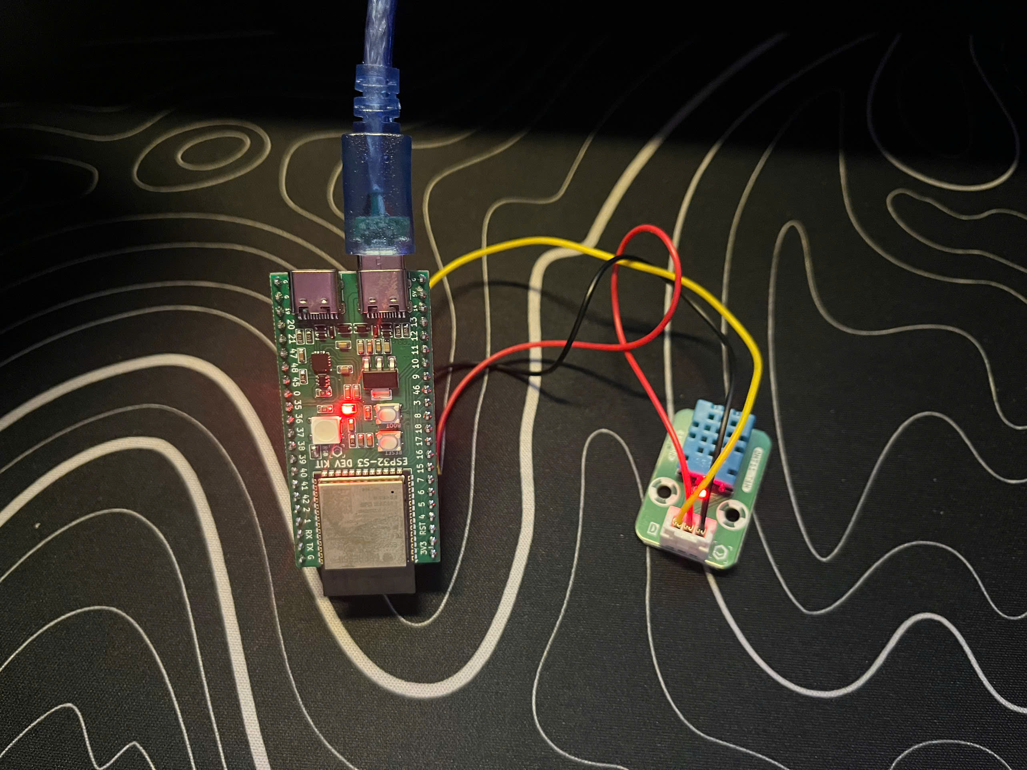
Hình 4.7. Mạch thực tế ESP32-S3 kết nối cảm biến DHT11; dây DATA được nối vào GPIO4.

4.2. Cấu hình ESP-IDF
ESP-IDF cung cấp chuỗi công cụ từ cấu hình, biên dịch, liên kết đến flash và monitor. Việc ghi lại phiên bản ESP-IDF, target và kích thước binary giúp kết quả có khả năng tái lập trên một máy khác.
eim_config.toml chỉ ra ESP-IDF v5.4, target esp32s3 và thư mục C:\Espressif. Mỗi project có CMakeLists.txt, main/main.c, component DHT và sdkconfig. Sản phẩm build hiện có ELF, BIN, map, compile_commands.json và log IDF; đây là bằng chứng quá trình biên dịch nhưng không thay thế log chạy trên thiết bị.

4.3. Cài đặt và build
Quy trình build/flash phải được thực hiện theo cùng thứ tự cho bốn stage. Sau khi flash, nhóm cần chờ board khởi động, kết nối Wi-Fi, kết nối broker rồi mới bắt đầu tính số mẫu; nếu không, thời gian khởi động có thể bị nhầm là lỗi truyền dữ liệu.
Quy trình đề xuất: mở ESP-IDF PowerShell; cd vào stage cần chạy; đặt target esp32s3; build bằng idf.py build; nối board; flash bằng idf.py -p COMx flash; theo dõi bằng idf.py -p COMx monitor. Chụp toàn bộ cửa sổ có lệnh, trạng thái build, cổng COM và log sau khi flash.

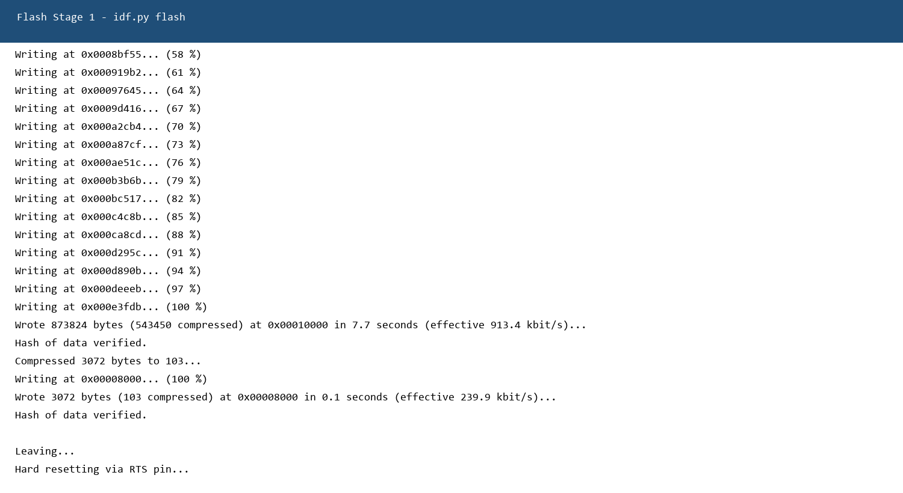
Hình 4.1. Log terminal flash Stage 1 và xác nhận hash firmware

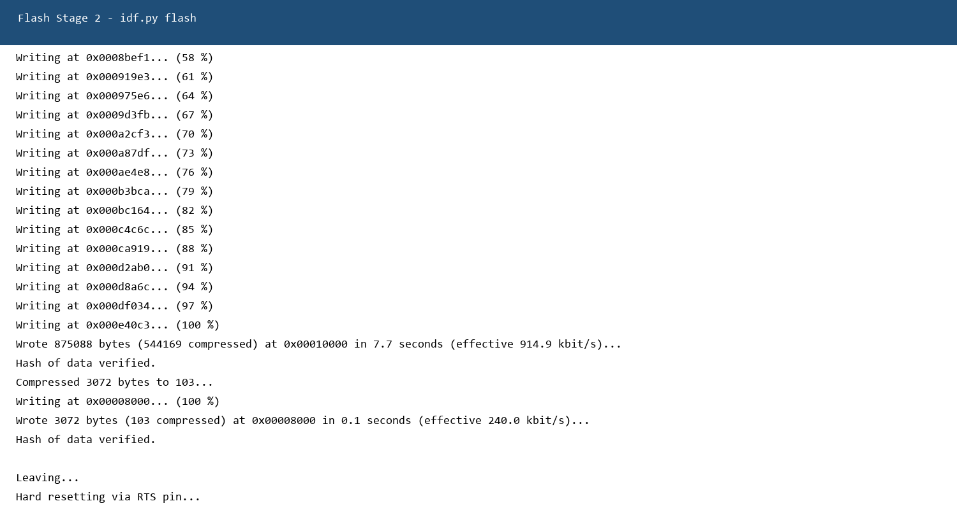
Hình 4.2. Log terminal flash Stage 2 và xác nhận hash firmware

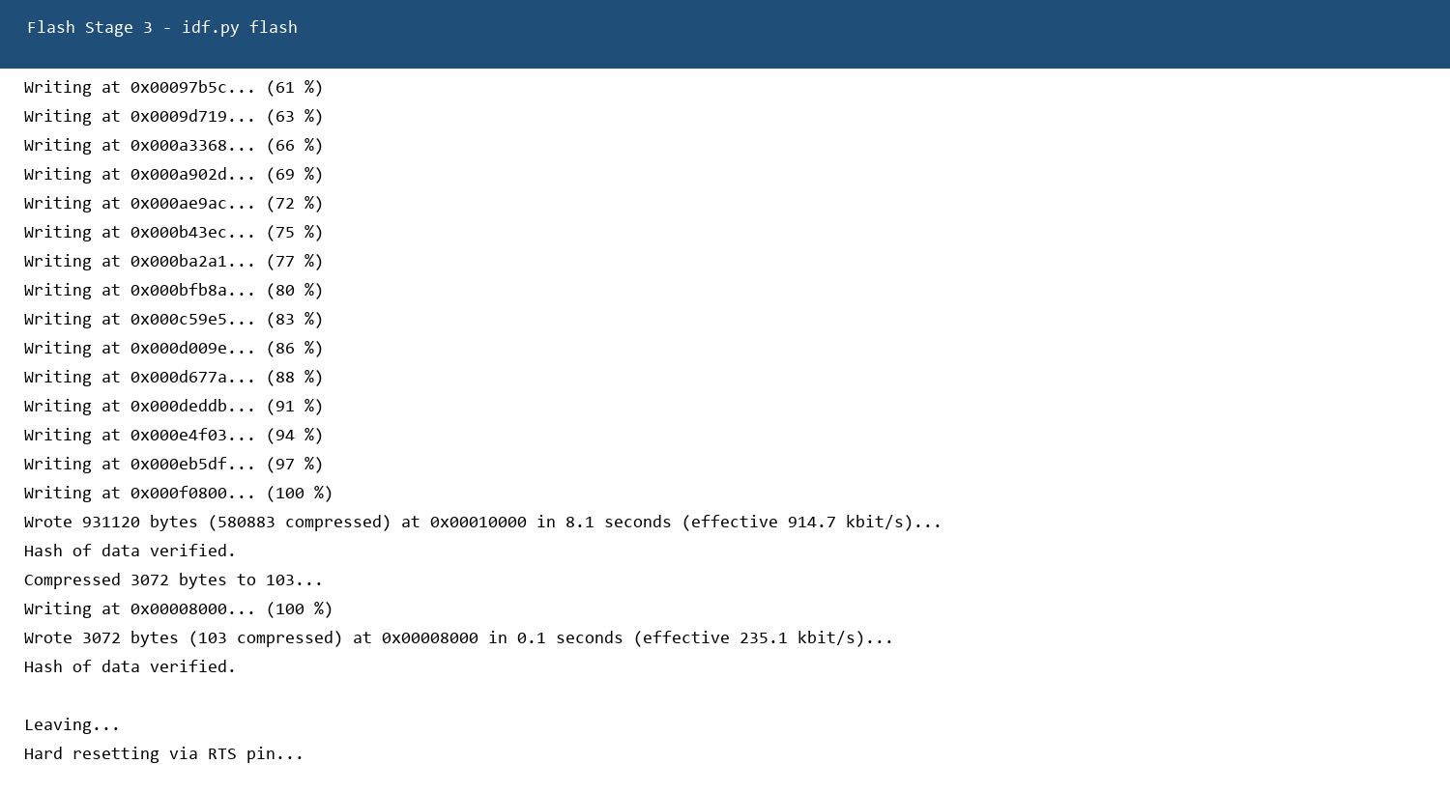
Hình 4.3. Log terminal flash Stage 3; Stage 4 được thực hiện cùng quy trình

4.4. Cấu hình Mosquitto và TLS
Broker là điểm trung gian nên vừa là thành phần vận hành vừa là điểm cần bảo vệ. Nhóm tách port 1883 và 8883, dùng certificate cho MQTTS và lưu private key ngoài báo cáo; các kiểm tra cổng và log broker giúp xác nhận môi trường trước khi đo.
Broker sử dụng chứng thư CA để xác thực server. Cấu hình broker, log listener và trạng thái cổng 1883/8883 được đối chiếu trong mã nguồn và các ảnh log tại Hình 4.4–4.5. Không chèn private key vào báo cáo; chỉ mô tả quyền truy cập và fingerprint nếu cần.

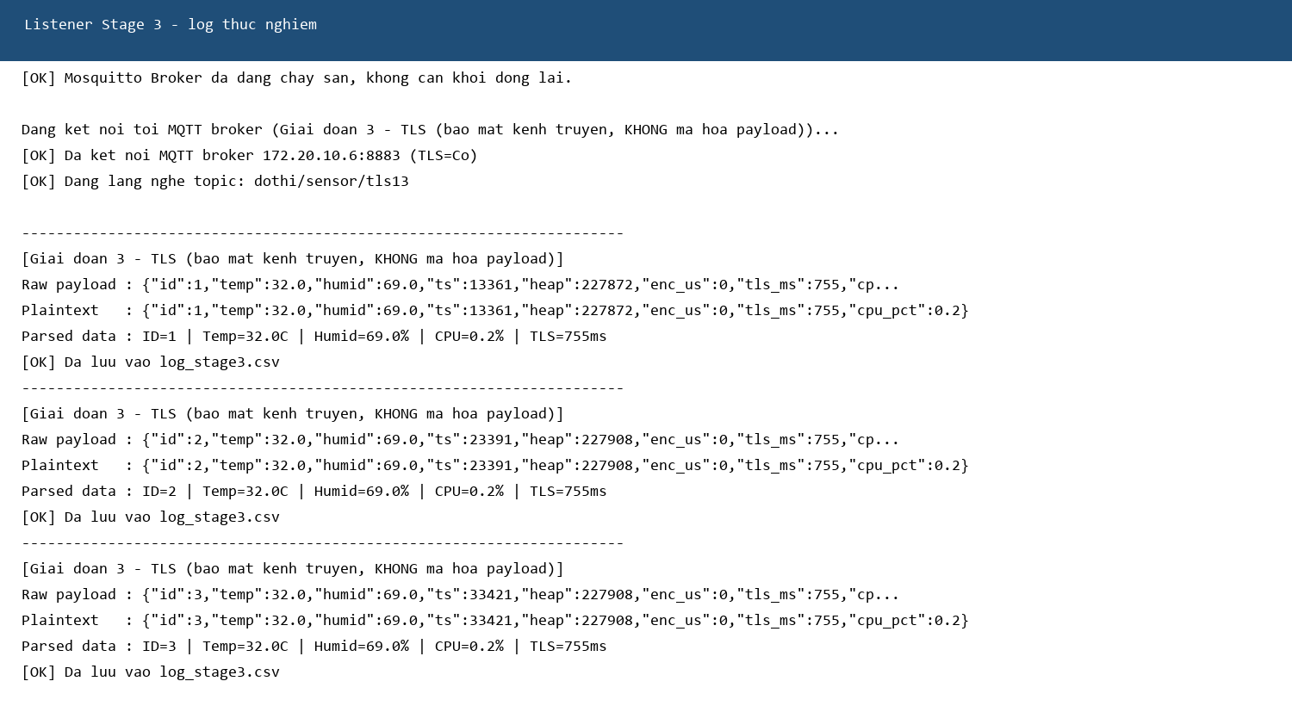
Hình 4.4. Bằng chứng listener kết nối broker qua cổng 8883

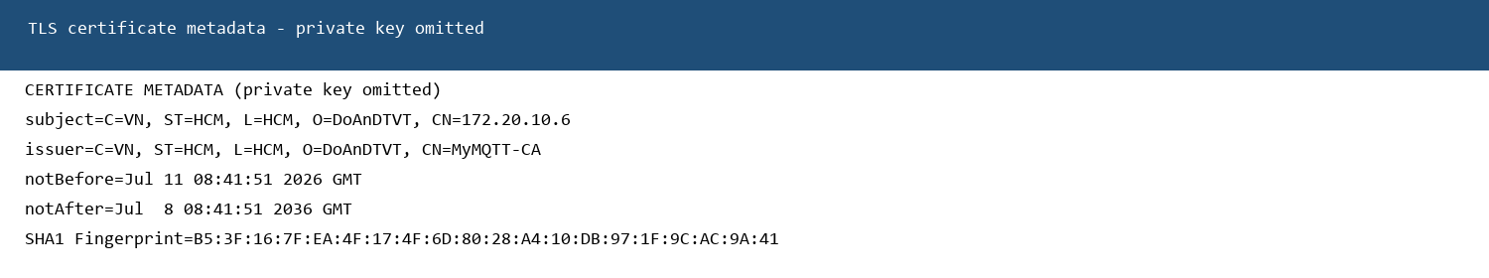
Hình 4.5. Metadata chứng thư TLS; private key không được đưa vào báo cáo

